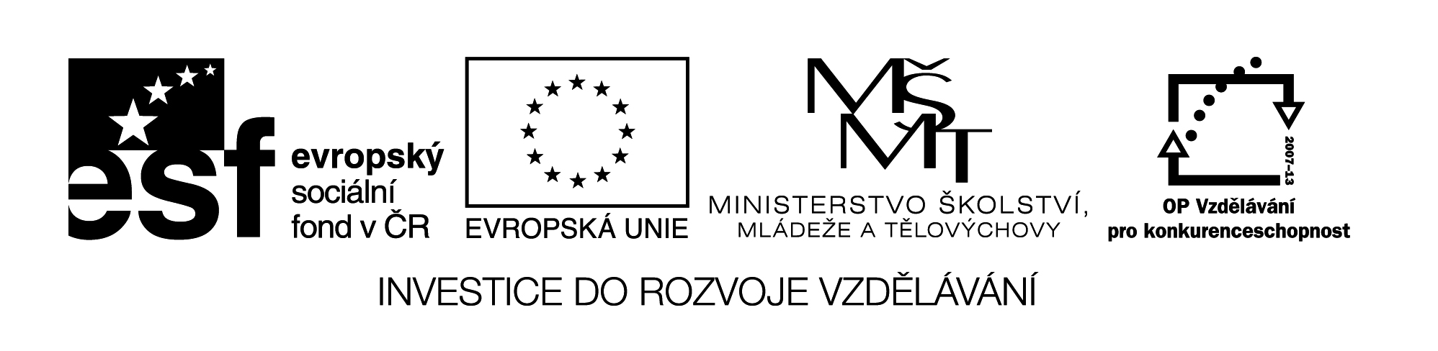 VY_32_INOVACE_225
6 + 5

4 + 7

6 + 6

8 + 4
7 + 5

8 + 3

6 + 5

8 + 5
7 + 4

5 + 8

6 + 7

9 + 2
3 + 9

4 + 9

10 + 3

9 + 4

Název materiálu : VY_32_INOVACE_225
Anotace : Žáci pracují v oboru přirozených čísel 0-100 se zaměřením na výsledky 11,12,13, nejprve pamětné počítání – příklady jsou promítány, ústně či písemně výsledky, poté mohou žáci pracovat s kartami, hledat karty se stejnými výsledky, opačné příklady apod.
Autor : Mgr. Alena Nováková
Jazyk : český
Očekávaný výstup : žáci provádí zpaměti početní operace sčítání s přechodem přes 10
Speciální vzdělávací potřeby :
Klíčová slova : sčítání, rozklad čísla
Druh učebního materiálu : prezentace příkladů,, karty s příklady
Druh interaktivity : pozorování, aktivní čtení
Cílová skupina : žáci II. třídy
Stupeň a typ vzdělávání : základní vzdělávání – I. stupeň – I. období
Typická věková skupina : 7-8 let
Celková velikost : 20 kB

